关于基于影响力与种子扩展社区发现算法i-SECD算法

主要分为三步进行

第一步：识别种子社区

首先计算网络中每个节点的影响力值并存储在向量中，接着对每个节点进行分析，若节点的影响力大于它多数邻居的影响力值，则记其为种子候选点，找到所有的种子候选点。然后对每个种子候选点进行分析，判断它是否已经在某个社区里面了，若没有，则以它为核心构建一个种子社区，判断其邻居和该种子社区的相似度，若相似度大于一定值则把邻居加入该种子社区。这一步找到所有的种子社区。

影响力公式如下图所示：

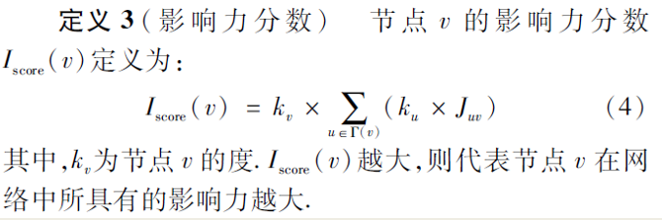

如下图例子所示，根据公式计算，选取种子1作为种子社区

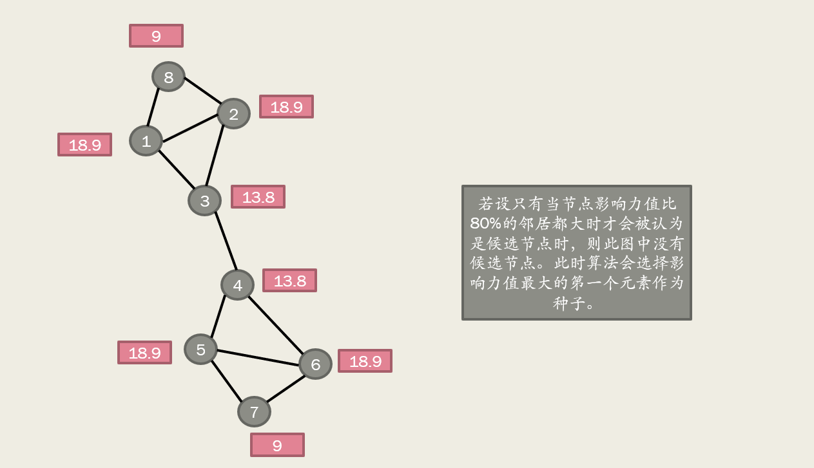

第二步：社区扩展

此步骤以种子社区为核心，计算种子社区与其邻居的相似度，大于阈值的邻居被选为候选节点，找到种子社区的所有候选节点。对每一个候选节点进行分析，把加入后能增大自适应函数fitness的候选节点加入种子社区，反之，不加入种子社区。

按照上述规则，例子中的2、3、8节点都被归为候选节点，且他们加入社区1后都能使fitness值变大，说明种子社区1可以扩展2、3、8，扩展后的社区为1、2、3、8

Fitness计算公式和节点与社区相似度公式如下所示：

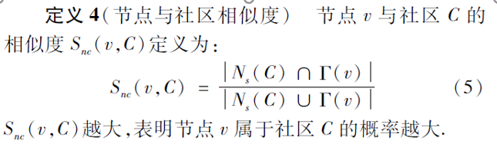

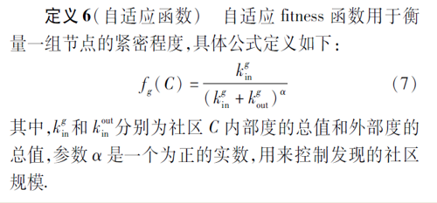

第三步：对社区进行优化

这一步是让所有节点都找到自己的社区

首先找到网络中所有的未指定社区的节点，对每一个节点分析，计算它们与网络中所有社区的相似度，相似度超过阈值的点会被纳入社区，反之则会形成以自己为中心的社区，重复计算，最终找到所有节点的社区。

如上述的例子中，前面的第二步，已经找到了1、2、3、8为一个社区，然后找到4、5、6、7为未指定社区的节点，对它们分析，发现4不能加入社区，因而4自己形成一个社区，对5分析，发现5加入4社区……最终找到社区1、2、3、8和社区4、5、6、7如图所示

